**OBJETIVO**

O projeto Calc possui como seu objetivo:

* Exibir interface interativa com botões de zero a nove, ponto, soma, subtração, multiplicação, divisão, porcentagem, raiz quadrada e potenciação.
* Executar cálculos de funções matemáticas básicas (como somas, subtrações, multiplicações e divisões).
* Exibir resultado das equações definidas pelo usuário de forma acumulativa.
* Seguir ordem de operadores e prescrição, priorizando os parênteses.
* Configurar aplicação compatível com Java para ser executada em Windows.

**CÓDIGO FONTE/LAYOUT**

**Integração do Layout**

Para que fosse feito o layout, foi utilizado o Java Swing, assim como apresentado em “objetivo” os botões são de zero a nove.

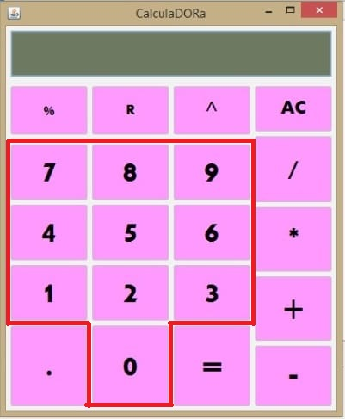

Assim como a apresentado na imagem anterior, para que possa ocorrer cálculos de funções matemáticas básicas, necessita-se das operações aritméticas matemáticas (soma, subtração, multiplicação e divisão), sendo apresentado na direita.

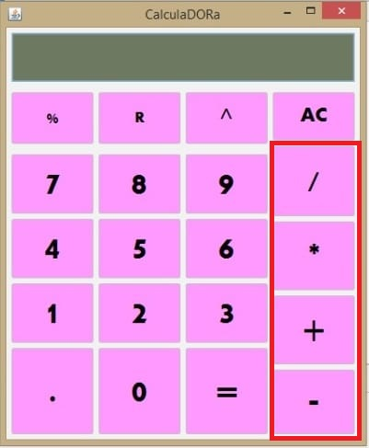

Desta forma será apresentado posteriormente a função dos botões de operações aritméticas básicas, raiz quadrada, potencialização, igualdade, AC (All clear), porcentagem e separação de casas decimais.

**Use a tecla "+" para fazer somas.** Pressionando a tecla "+" entre dois números para somá-los. Por exemplo: para somar 5 e 10, pressione "5", "+" e "10".

* Some outros números em sequência. Por exemplo: pressione "+" e "5" para somar esse valor à conta anterior, de "5 + 10". Quando você quiser a resposta final, use "=". Aqui, o resultado seria "20".

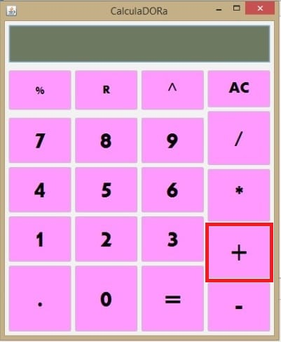

**Use a tecla "-" para fazer subtrações.** Pressionando a tecla "-" entre dois números para subtrair o segundo do primeiro. Por exemplo: pressione "7", "-", "5" e "=" para fazer a subtração de 5 a partir de 7, chegando a "2".

* Subtraia outros números em sequência. Por exemplo: pressione "-" e "2" para subtrair esse valor da conta anterior, de "7 - 5". Para obter a resposta final, use "=". Aqui, o resultado seria "0".

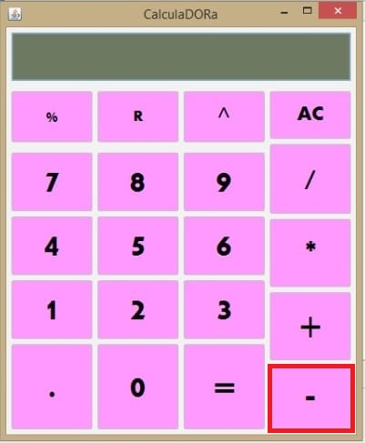

**Use a tecla"/" para fazer divisões.** Por exemplo: para dividir 2 por 1, pressione "2", "/", "1" e "="; caso queira transformar a fração 4/5 em um número decimal, pressione "4", "/", "5" e "="; e assim por diante.

* Calculadoras físicas costumam trazer a tecla "÷" para divisão, enquanto as virtuais trazem "/". [não sei se é necessário]
* Divida outros números em sequência. Por exemplo: se a sua calculadora mostrar "2 / 1", pressione "/", "2" e "=" para chegar ao resultado de "1".

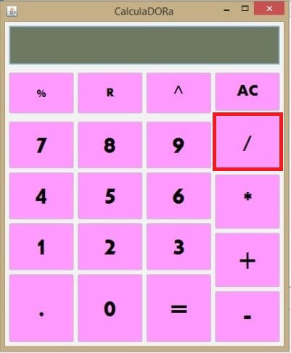

**Use a tecla "*" para fazer multiplicações.** Por exemplo: para multiplicar 6 por 5, pressione "6", "*", "5" e "=". A resposta final vai ser "30".

* A maioria das calculadoras físicas traz a tecla "x" para multiplicação, ao passo que as virtuais trazem "*”. [não sei se é necessário]
* Multiplique outros números em sequência. Por exemplo: se a sua calculadora mostrar "6 x 5", pressione "x", "2" e "=" para chegar ao resultado de "60".

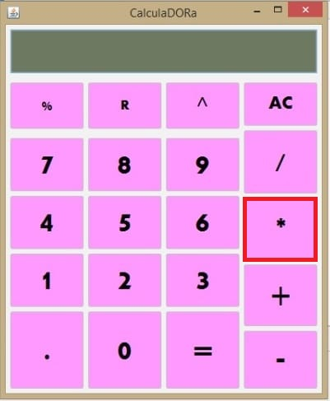

**Use a tecla "=" para chegar à resposta de uma equação.** Depois de inserir os números e as operações da equação (como uma soma ou subtração), pressione "=" para obter a resposta final. Por exemplo: use "+," "10" e "=" para chegar a "20".

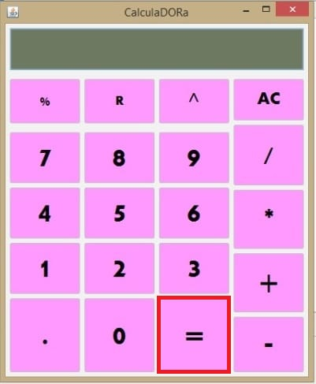

**Use a tecla "AC" para limpar a memória da calculadora.** Pode-se pressionar "AC" sempre que precisar limpar a memória da calculadora e apagar o que está na tela. Por exemplo: comece pressionando "2", "*", "2" e "=". Depois, use "AC" — e o valor vai voltar a "0".

* A tecla "AC" significa "*All Clear*" (algo como "Limpar tudo" em português).

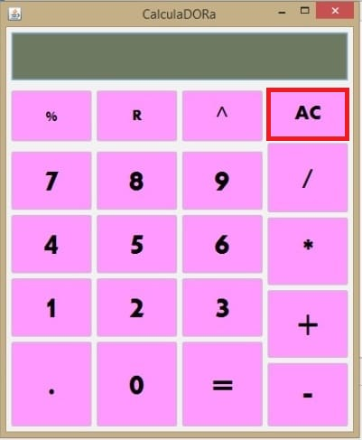

**Use a tecla"."** para inserir números decimais. Comece inserindo o número que vem antes da vírgula ou do ponto; depois, pressione ou "."; e, por fim, digite o valor que vem após esse símbolo. Por exemplo: para criar "50.6", pressione "5", "0", "." e "6".

* Não precisa pressionar "=" se quiser apenas mostrar um número decimal simples na tela da calculadora.
* Por outro lado, pressione "+", "-", "*" ou "/" se você quiser fazer uma dessas operações com o número decimal.

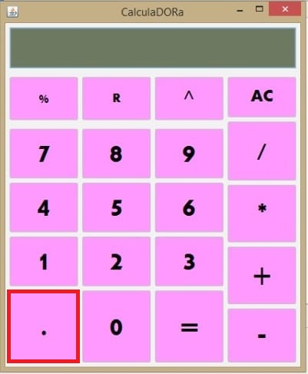

**Use a tecla "%" para transformar números em porcentagens.** Pressione "%" para dividir o valor da tela por 100, transformando-o em porcentagem. Por exemplo: se você quiser saber quanto valem 7 por cento de 20, pressione "7", "%" para chegar a "0.07" em seguida, pressione "*" e "20" para fazer a multiplicação e, assim, chegar a 1.4.

* Quando você quiser transformar a porcentagem de volta em número, multiplique-a por 100. Seguindo o exemplo acima: você pressionou "7" e "%" para chegar a “0.07". Agora, pressione "*" e "100" para voltar ao valor original, "7".

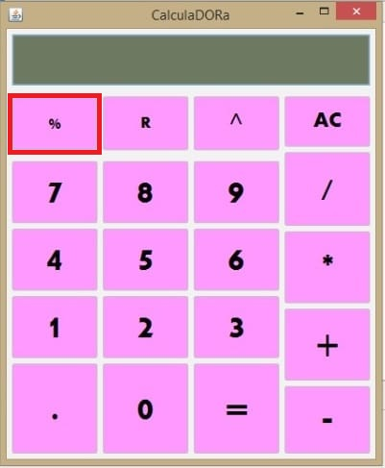

**Use a tecla "^" para calcular o expoente de um número.** O expoente (ou a potência) de um número tem a ver com a quantidade de vezes que ele é multiplicado por si mesmo. A tecla pega o primeiro número ("x") e o multiplica seguindo o número de vezes determinado por "y". Por exemplo: "26" é 2 elevado à potência 6, que significa "2 x 2 x 2 x 2 x 2 x 2"; nesse caso, você pode dinamizar o cálculo pressionando "2", "^", "6" e "=". A resposta final é "64".

* Qualquer número ("x") elevado à segunda potência recebe o nome de "x elevado ao quadrado", ao passo que os valores elevados à terceira potência se chamam "x elevado ao cubo".
* A tecla "^" é mais comum em calculadoras gráficas, enquanto "xy" e "yX" são mais encontradas em calculadoras científicas.

